《小伙伴的故事》系列推荐
Mates series
年龄：7-9

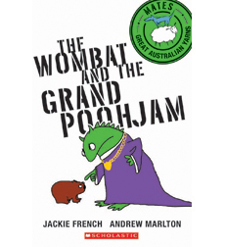
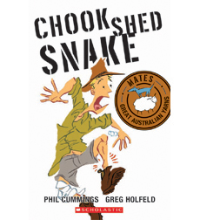
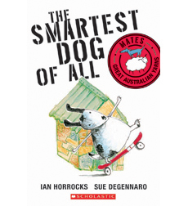
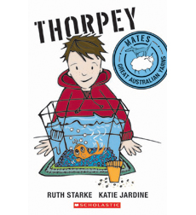
系列卖点：

这是一部讲述生活在我们身边的小动物故事的系列丛书，人们是如何同这些大自然的小伙伴相处的？又是如何同它们建立起相互理解的联系的呢？在由八位不同的作者和绘者带来的四个或温馨或诙谐的小故事中，你将像我们的主人公一样与“动物小伙伴们”来一次“亲密接触”。

中文书名：《金鱼索普》
英文书名：Thorpey
作 者：Rush Starke（文），
Katie Jardine（图）
出 版 社：Scholastic Australia
代理公司：ANA
出版日期：2009年
页 码：55页，全彩插图

内容简介：

对于澳大利亚人而言，在悉尼奥运会上连得3金的“飞鱼”索普无疑是他们心目中的英雄。本书的主角也叫做“索普”，只不过它可没有那么光鲜耀眼的荣誉。从丹叔叔（Uncle Dan）宠物金鱼索普，最近遇上了一个大麻烦了。原本，喜欢跃出水面嬉戏的索普失去了往日的灵巧。大家都认为这是因为它吃得太多，长胖了的缘故。那么应该怎么办呢？节食或者绝食……
这些似乎都不是正确的解决方法。随着，索普越来越大小小的鱼缸似乎都快容不下它了。时间刻不容缓，看我们的小主人公用什么特别方法让索普重现往日的光彩！

有趣的小故事，被称为“飞鱼”的索普在故事里成为了一只发胖的小金鱼，结果将会是怎样呢？敬请期待！
中文书名：《最聪明的狗》
英文书名：The Smartest Dog of All
作 者：Ian Horrocks（文），
Sue Degennaro（图）
出 版 社：Scholastic Australia
代理公司：ANA
出版日期：2009年
页 码：55页，全彩插图

内容简介：

以澳大利亚总理惠特拉姆（Whitlam）命名的这只小狗在它的小主人看来是世界上最聪明的狗儿。尤其是在生日聚会上收到一本教授人们训练宠物狗的图书之后，他梦想着自己的小惠特（Wit）能够做出书中所描述的各种高难度技巧。不过，正是惠特将他非常喜欢的这份生日礼物撕破了。惠特该怎么做来弥补自己犯下的过错呢？它能否得到小主人的原谅呢？这只号称最聪明的狗儿又是否仅仅是虚有其名呢？一切都将在书中一一揭晓。

又是一个关于小宠物和主人之间的故事，从犯错到相互理解，或许宠物狗惠特真的拥有能够了解小主人的智慧哦！

作者简介：

爱恩.哈洛克斯（Ian Horrocks）是一位来自澳洲的作家，他有一个很大的庭院种植着各种蔬菜。他还喜欢和侄女一起汽车巡游各地寻找新奇的面包房。《最聪明的狗》是爱恩的代表作品。

中文书名：《鸡舍的小蛇》
英文书名：The Smartest Dog of All
作 者：Phil Cummings（文），
Greg Holfeld（图）
出 版 社：Scholastic Australia
代理公司：ANA
出版日期：2009年
页 码：55页，全彩插图

内容简介：

哈里（Harry）和他的妹妹莉莉（Lily）住在一个农场里。这天，他们的父亲要去修葺鸡舍，折腾了大半天，鸡舍还没修好，一个大麻烦又出现了。莉莉发现了一条棕色的蛇，这种时刻，爸爸当然要挺身而出保护自己的孩子喽。可是，略显笨拙的爸爸最后却被鸡舍的母鸡好好地上了一课，而小蛇则全身而退，继续着它的蜿蜒爬行之旅……

一个幽默诙谐的小故事，决心将可怕的小蛇赶出鸡舍的爸爸最后却以完败告终——自始至终他都没能见上那条机灵的小蛇一面……

作者简介：

菲尔.卡明斯（Phil Cummings）出生于澳大利亚南部的一个临海小镇，是一家八兄弟中最小的一个。他最早的创作兴趣来源于诗歌的写作。原本打算从事教师职业的菲尔在求学历程中发现了自己原来更喜欢为孩子们写书，于是他开始写自己的故事。代表作方面，菲尔的作品有《丹尼.阿伦在这里》（Danny Allen Was Here）、《尖刺》（Spike）等等。

中文书名：《毛鼻袋熊和普詹国王》
英文书名：The Wombat and the Grand Poohjam
作 者：Jackie French（文），
Andrew Marlton（图）
出 版 社：Scholastic Australia
代理公司：ANA
出版日期：2009年
页 码：55页，全彩插图

内容简介：

注意了，邪恶的普詹国王（Grand Poohjam）将要出兵侵占O’Straylia了。小公主带着她的毛鼻袋鼠出发了，她要用自己的智慧阻止邪恶的普詹国王。她告诉国王，只要让毛鼻袋鼠唱出动人的歌声就能得到来自O’Straylia王国的1000万块金子。普詹国王非常高兴，他命令大臣们利用一切办法一定要让这个胖乎乎的小家伙唱歌。不过，效果却远没达到他的期望，因为他不知道毛鼻袋鼠根本就不会唱歌……

毛鼻袋熊是生活在澳洲大陆的一种别具特色的动物，与广为人知的考拉不同，它们居住在地下的洞穴里。这个有趣的机智故事将让你近距离感受这群憨厚的小家伙们！

作者简介：

杰琪.法兰西（Jackie French）是一位来自澳大利亚的儿童小说和幼儿读物获奖作者。出生于悉尼，在布里斯本长大的杰琪，还是一名敏锐的幼儿教育专家。她曾经出现在电视节目“巴克的后院”（Burke's Backyard）中。至今，她已创作出版了超过100部作品，其中包括有绘本《毛鼻袋熊的日记》（Diary of a Wombat）、《太多梨子了！》（Too many pears!）以及少年小说《雨花石》（Rain Stones）、《独角兽之书》（The Book of Unicorns）等等。

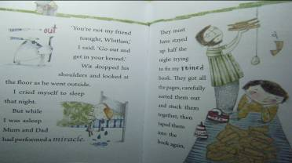
内文插图：

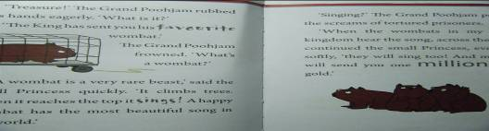

谢谢您的阅读！
请将回馈信息发至：黄家坤
安德鲁﹒纳伯格联合国际有限公司北京代表处
北京市海淀区中关村大街甲59号中国人民大学文化大厦1705室, 邮编：100872
电话：010-82504106
传真：010-82504200
Email: Jhuang@nurnberg.com.cn
Http://www.nurnberg.com.cn

